第十一届（2026年）中国高校计算机大赛—移动应用创新赛
初赛作品说明文档
作品名称：今天吃什么 2.0｜场景：长沙师范学院安沙校区附近
项目 | 内容
产品定位 | 面向高校场景的吃饭决策助手
核心流程 | 回答今日问题 → 翻牌 → 推荐 → 收藏 / 换一张 / 查看详情
数据能力 | 高德真实周边餐饮 POI + 步行路线 + 自有餐饮标签
当前形态 | 网页高保真原型 + SwiftUI MVP 骨架 + Node.js 后端代理

1、问题背景与用户分析（200字）
高校学生在赶课、午休、多人就餐时，常面临时间紧、预算有限、忌口不同却不知道吃什么的问题。美团、饿了么和点评类平台擅长搜索与交易，但需要用户先明确目标，海量列表反而延长选择。今天吃什么聚焦长沙师范学院安沙校区周边，把用户分为独自用餐、同学聚餐和赶时间三类高频场景，通过人数、品类、口味、当前状态及堂食/打包/外卖五个今日问题，叠加默认预算、距离和忌口等长期偏好，在数十秒内给出一个可执行选择。

2、相关竞品分析（200字）
美团、饿了么、大众点评以商家覆盖、优惠、评价和履约为优势，适合用户已经明确品类的搜索；小红书以内容种草见长，但从发现到到店链路较长；随机转盘类工具操作快，却缺少真实距离、营业状态和忌口约束。今天吃什么不与交易平台正面竞争，而占据决策前一步：先回答今日问题，再翻牌得到单一主推荐，并展示店名、品类、人均、距离、辣度、健康标签、出餐速度、营业时间及推荐理由；不满意可换一张，满意可收藏或查看路线。

3、可行性分析（300字）
产品已形成可运行的高保真原型和 SwiftUI MVP 骨架，完整覆盖“今日问题—翻牌—推荐—收藏/换一张/详情”闭环。数据层采用高德 Web 服务后端代理：/api/food/nearby 获取安沙校区周边真实餐饮 POI，/api/route/walking 返回步行距离、时间和路线步骤；密钥仅存于本地环境变量，不暴露在前端。高德字段经去重、品类归一和缺失值兜底后，与自有辣度、健康、速度和场景标签融合；接口失败时回退到本地样本，保证演示连续。规则推荐按距离、预算、品类、口味、速度和健康偏好计分。联调已验证服务健康检查、真实周边店铺返回及步行路线步骤返回，技术路径清晰、成本可控、可逐校复制。

4、App创新点（300字）
创新不在“随机抽店”，而在把模糊的吃饭需求转成可解释决策。第一，情境化问题同时覆盖人数、想吃类型、口味、当前状态和就餐方式，减少无效筛选。第二，翻牌前用问号制造轻量参与感，翻牌后只给一个主答案，避免再次陷入列表。第三，推荐卡片把真实地理数据与自有餐饮语义融合，既显示高德提供的店名、位置、距离、营业信息和路线，又补充辣度、健康标签、出餐速度及动态理由。第四，收藏、换一张、详情和“我的”长期偏好形成反馈闭环。第五，密钥后端代理、真实数据与本地样本双通道兼顾安全与演示稳定；相同架构可扩展到多人投票、校园食堂窗口、健康计划与低碳餐饮。

5、应用前景（200字）
项目适合从高校校区切入：餐饮供给集中、午晚餐决策高频、用户和商家触达成本较低。C 端基础决策功能保持免费，以使用和收藏沉淀偏好；B 端可提供门店信息核验、优惠活动、数据看板和按效果计费的推广服务。先在安沙校区验证推荐点击、收藏、换牌率和到店意向，再复制到高校及办公园区。社会层面可帮助小微餐饮获得更公平曝光，引导少油、低辣、步行可达等选择；规模化后可形成产品研发、数据维护、校园运营和商户服务岗位。

评审维度支撑材料
自评目标：96/100。该分值用于按评审维度检查材料完整度，不代表评委最终评分；所有商业与就业数字均为情景测算，不冒充已实现收入或岗位。
评审维度 | 满分 | 核心证据 | 自评
作品创新性 | 35 | 问题驱动决策、单一主推荐、可解释标签、真实地图与偏好融合 | 34
商业前景 | 35 | C 端免费获客、B 端信息/活动/数据服务、校园到园区复制 | 34
社会价值 | 20 | 降低决策成本、健康与步行引导、小微商户公平曝光、岗位测算 | 19
团队与表达 | 10 | 角色矩阵、代码与文档齐全、原型和接口联调证据 | 9

一、作品创新性（35分）
- 设计创新：把传统筛选页改造成“今日问题 + 翻牌”，用五个情境问题收敛需求，翻牌后只呈现一个可执行答案。
- 产品创新：推荐卡同时给出价格、距离、辣度、健康、速度、营业时间和推荐理由，并提供收藏、换牌、详情、导航闭环。
- 服务创新：高德提供真实地理底座，系统负责餐饮语义与偏好匹配；“我的”沉淀长期偏好，避免每次重复设置。
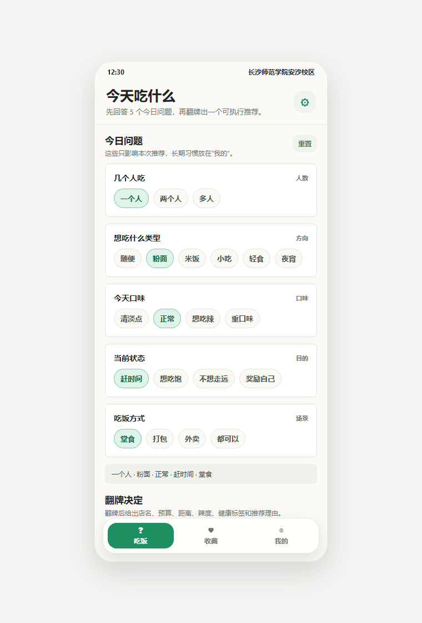
图1 当前网页原型：首页五个今日问题与翻牌入口

二、商业前景（35分）
商业模式：C 端基础决策免费，以高频使用、收藏和历史偏好形成留存；B 端面向食堂窗口与周边商户提供信息核验、优惠活动、经营数据看板和按效果计费的推广服务。
落地路径：先在安沙校区完成用户与商户双侧试点，以推荐点击率、收藏率、换牌率、路线打开率和到店意向作为验证指标；达到阈值后复制到同城高校，再进入办公园区。
盈利测算：规模情景按 50 个校区、每校区 30 家合作商户、20% 购买 199 元/月服务计算，年度订阅收入约 71.64 万元；活动推广收入未计入。该数字仅为模型测算，需以试点付费转化验证。
成本结构：前期成本集中在研发、地图接口、数据核验和校园运营；通过接口缓存、统一店铺字段和同结构跨校复用降低边际成本，形成轻资产复制能力。

三、社会价值（20分）
- 对用户：缩短高频用餐决策时间，并通过忌口、辣度、健康标签和步行距离降低误选风险。
- 对商户：推荐依据与付费排名解耦，给校内窗口和小微餐饮更公平的被发现机会，帮助其用低成本数字化信息触达学生。
- 对校园：可扩展少油、低辣、营养和步行优先提示，推动健康、低碳用餐，并为供需时段分析提供匿名化依据。
- 就业测算：50 校区情景下，按每 2 校区 1 名运营、每 5 校区 1 名数据核验、总部研发与商户服务 10 人估算，可形成约 45 个全职岗位；每校区 2 名学生兼职可提供约 100 个实践岗位。

四、团队展示与表达（10分）
角色 | 主要职责 | 可核验产出
产品与交互 | 用户场景、问题结构、翻牌流程、指标与答辩表达 | 页面框架、产品说明、演示路径
技术与数据 | 前端交互、推荐规则、高德代理、数据清洗与安全 | app-v2.js、server.js、SwiftUI 骨架
调研与运营 | 商户信息核验、校园试点、数据记录与材料整理 | 店铺字段设计、测试记录、商业测算

分工说明：团队成员姓名与身份以赛事报名系统为准；小团队允许一人兼岗，但每项职责均对应明确产出，答辩时按“问题—方案—证据—结果—下一步”统一表达。

五、可核验材料清单
- 可运行原型：iOS原型/index.html、app-v2.js、server.js、start-app.ps1。
- 地图接入：/api/food/nearby、/api/route/walking；高德密钥仅保存在 .env.local，仓库不提交真实密钥。
- 移动端迁移：swiftui/EatWhat2Prototype.swift，覆盖核心页面与 30 条冷启动样本结构。
- 版本与协作：GitHub 仓库 https://github.com/dandeshuitaleng-png/- 。
- 本轮验证：JavaScript 语法检查、服务健康检查、真实周边店铺返回、步行路线步骤返回、首页原型截图。
答辩主线：不是再做一个餐饮列表，而是把“我不知道吃什么”转化为一个有约束、可解释、能直接去吃的决定；先验证校园高频场景，再复制数据结构与运营方法。

